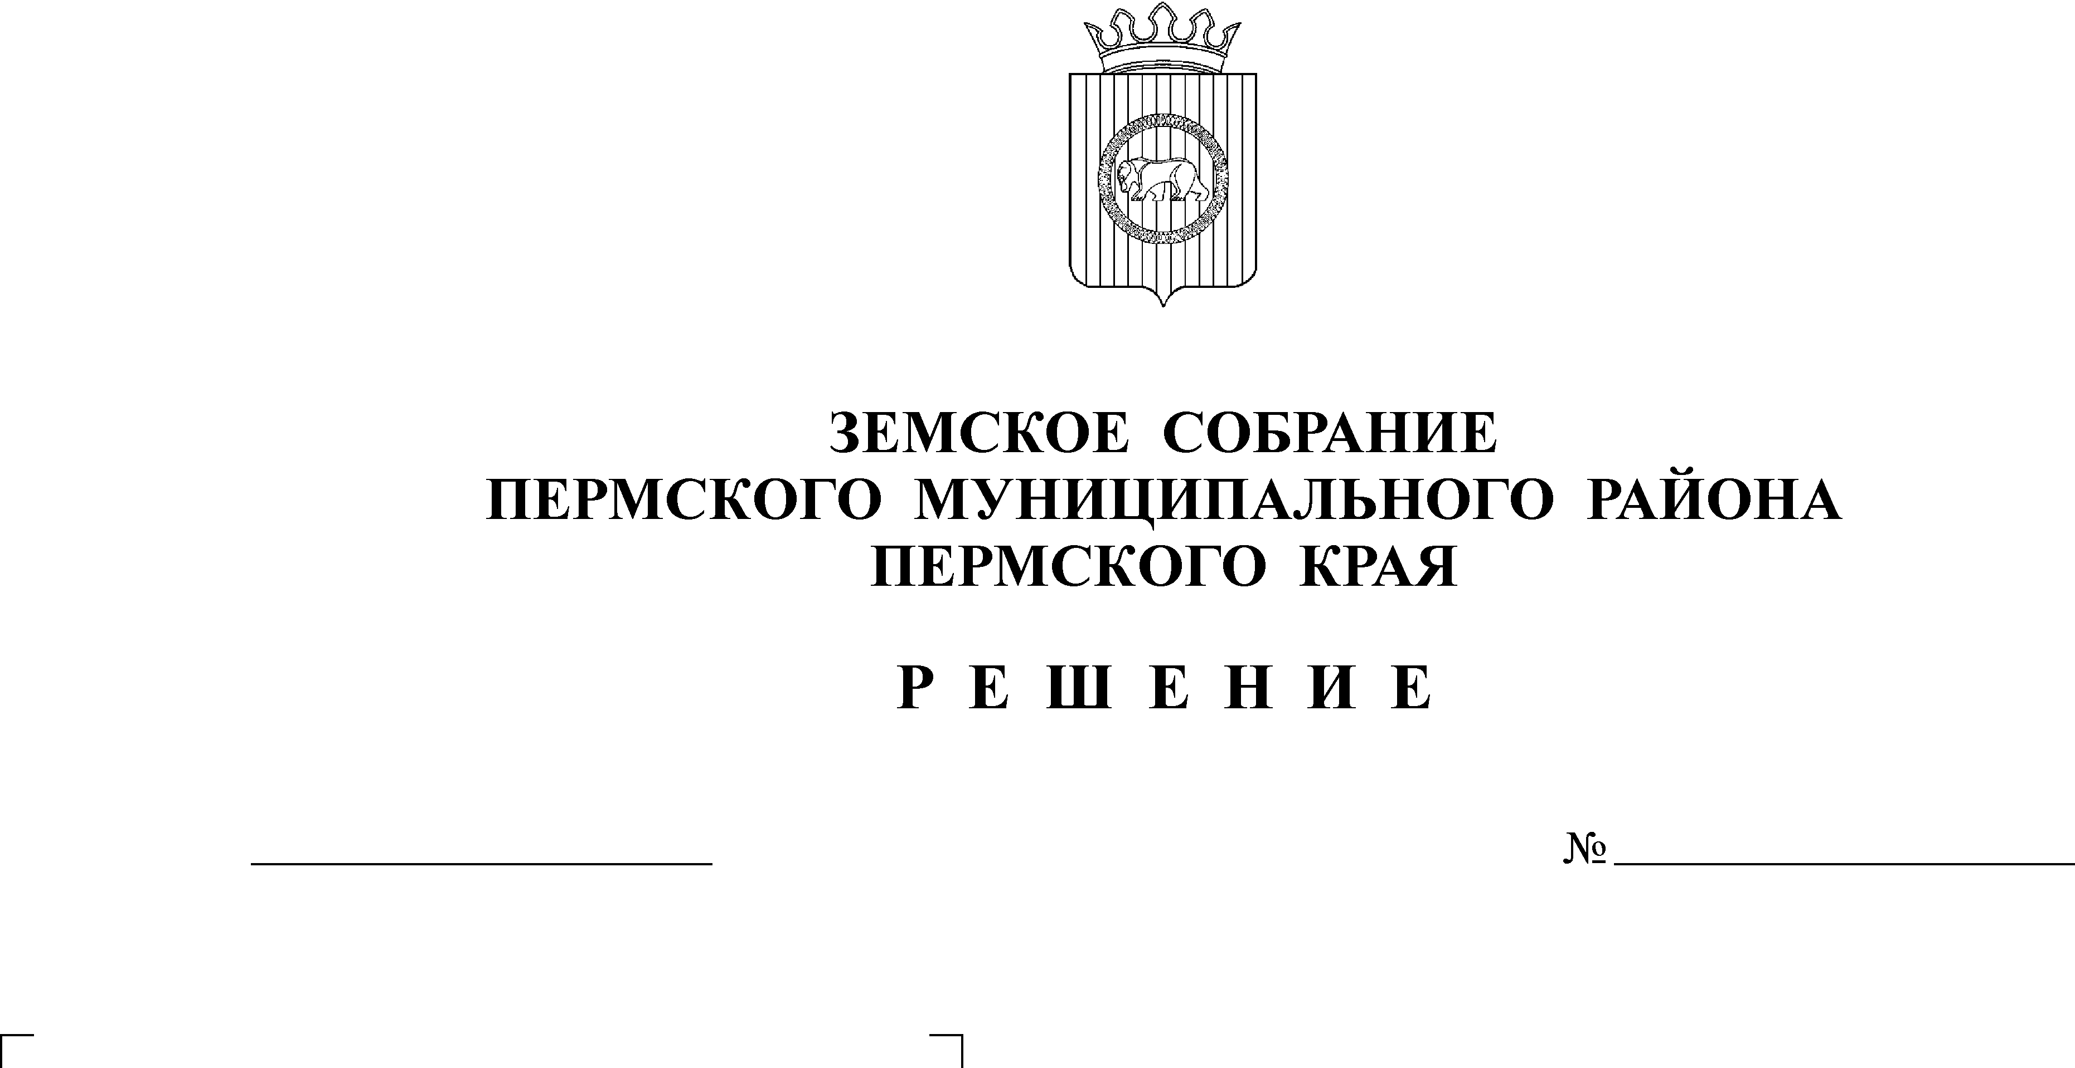
Об утверждении отчета об
30.05.2013
351

исполнении бюджета Пермского
муниципального района за 2012 год

В соответствии с пунктом 2 части 10 статьи 35 Федерального закона от 06.10.2003 № 131-ФЗ «Об общих принципах организации местного самоуправления в Российской Федерации», пунктом 3 части 1 статьи 25 Устава Пермского муниципального района, разделом 43 Положения о бюджетном процессе в Пермском муниципальном районе, утвержденного решением Земского Собрания от 27.09.2007 № 567
Земское Собрание РЕШАЕТ:
1. Утвердить отчет об исполнении бюджета Пермского муниципального района за 2012 год по доходам в сумме 2 283 597 227,6 рублей, по расходам в сумме 2 197 827 441,02 рублей, с профицитом в сумме 85 769 786,58 рублей.
2. Утвердить доходы бюджета Пермского муниципального района за 2012 год по группам, подгруппам, статьям классификации доходов бюджетов согласно приложению 1 к настоящему решению.
3. Утвердить расходы бюджета Пермского муниципального района за 2012 год по разделам, подразделам, целевым статьям и видам расходов классификации расходов бюджетов согласно приложению 2 к настоящему решению.
- Утвердить расходы бюджета Пермского муниципального района за 2012 год по ведомственной структуре расходов бюджета согласно приложению 3 к настоящему решению.
- Утвердить источники финансирования дефицита бюджета Пермского муниципального района за 2012 год по кодам классификации источников финансирования дефицитов бюджетов согласно приложению 4 к настоящему решению.
- Утвердить сумму муниципального долга Пермского муниципального района по состоянию на 01.01.2013 года в сумме 0,0 рублей, в том числе общую сумму предоставленных гарантий по обязательствам перед третьими лицами в сумме 0,0 рублей.
7. Утвердить общую сумму выданных в течение 2012 года бюджетных кредитов за счет средств районного бюджета в размере 7 777 600,00 рублей.
8. Утвердить перечень и объемы финансирования и исполнения муниципальных целевых программ за 2012 год согласно приложению 5 к настоящему решению.
9. Утвердить объемы дотаций поселениям за 2012 год из районного фонда финансовой поддержки поселений согласно приложению 6 к настоящему решению.
10. Утвердить отчет о расходовании средств резервного фонда за 2012 год в сумме 9 253 700,00 рублей, согласно приложению 7 к настоящему решению
11. Утвердить выполнение прогнозного плана приватизации муниципального имущества Пермского муниципального района за 2012 год согласно приложению 8 к настоящему решению.
12. Утвердить объем иных межбюджетных трансфертов, предоставленных муниципальным образованиям поселений на софинансирование расходов и на исполнение переданных органам местного самоуправления поселений полномочий района за 2012 год согласно приложению 9 к настоящему решению.
13. Утвердить отчет о расходовании дотаций из резерва выравнивания экономического положения поселений за 2012 год в сумме 97 534 887,00 рублей согласно приложению 10 к настоящему решению.
14. Настоящее решение вступает в силу со дня его опубликования.
15. Опубликовать настоящее решение в бюллетене муниципального образования «Пермский муниципальный район».

Глава
муниципального района А.П.Кузнецов

